#оставайтесьдома
Кoнсультация для родителей
«Музыка на кухне»
Музыкальное воспитание в жизни ребёнка очень важно. И очень хорошо, если родители обращают на это своё внимание. Дети любят петь и танцевать с мамами, слушать с ними детские песенки, устраивать мини - представления. И именно сейчас у вас, уважаемые родители, есть уникальная возможность вместе с детьми занятся музыкальным образование.
Сейчас на просторах интернета множество записей с детскими музыкальными произведениями: это и современные песни и классическая музыка. Слушайте вместе с детьми.
Обучение дошкольников игре на детских музыкальных инструментах - один из самых интересных и занятных видов музыкальной деятельности. Одним из способов развития музыкальных способностей детей - создание необычного домашнего оркестра. В таком оркестре могут принимать участие абсолютно все - и бабушки, и дедушки, и папы, и мамы, и, конечно же, дети. Даже трёх человек уже достаточно, чтобы затея удалась. Что же необходимо для создания домашнего оркестра? Это могут быть любые звучащие игрушки: погремушки, деревянные ложки, звоночки, свистульки, музыкальные молоточки и т. д.
Начать нужно с показа детям, как производить звук с помощью той или иной игрушки.
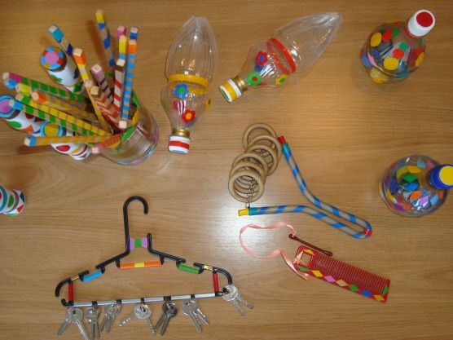
Затем установите поочередность звучания. Главное - определить ритмический рисунок, причём у каждой музыкальной игрушки он может быть разный. Обычно это удаётся детям без особых трудностей. Основой для полного звучания вашего оркестра является музыкальное сопровождение, (т. е. основа ритмического рисунка). Это должна быть любая, доступная восприятию ребёнка, мелодия. Рекомендуется использовать русские народные мелодии. Если в семье никто не играет на музыкальных инструментах (на фортепиано, аккордеоне, баяне) используйте аудиозапись. Итак, после небольшой подготовки ваш оркестр готов к выступлению на семейном торжестве.
Теперь хочется обратить внимание на музыкальные инструменты, которые можно сделать своими руками. Не спешите выбрасывать мусор, послушайте, а вдруг он заиграет! Красочные и звонкие бубны могут получиться из круглых пластиковых коробочек из-под сельди, если их украсить цветной самоклеящейся бумагой и бубенчиками из магазина "Всё для рыбалки". В этом - же магазине можно купить и колокольчики разных размеров.
Звонкий, бодрый барабан можно сделать из пустого пластикового ведёрка для майонеза,
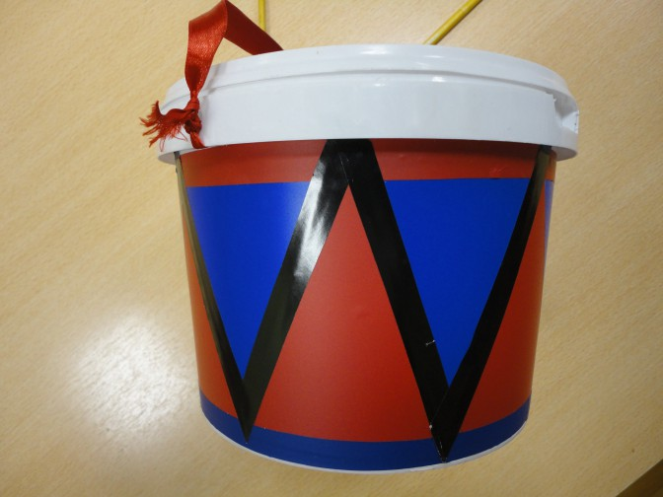

а барабанные палочки - это старые, не пишущие фломастеры!

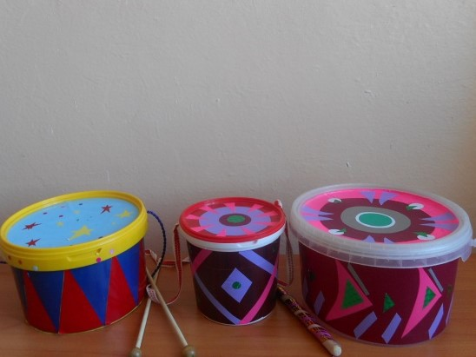

Из цветных пластиковых "Киндер - сюрпризов", в которые насыпана крупа, получатся забавные маракасики.
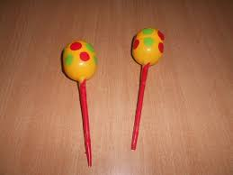
Щипковый инструмент можно сделать из коробочки под йогурт, на которую вы наденете резинку.
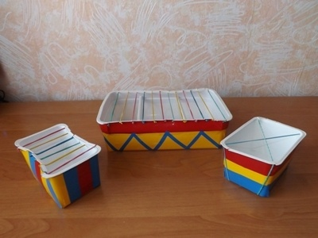
Все эти инструменты дети могут украсить на свой вкус, обклеив их разноцветной бумагой или раскрасив карандашами.
Необходимо предоставить больше возможности самому ребенку экспериментировать с разными предметами. С помощью таких простейших инструментов можно развивать у детей чувство ритма, предлагая выполнять элементарные упражнения: отстучать палочками, брусочками свое имя или имя папы, мамы, брата и т. д.; ритм слов, «пал-ка, пал-ка, палочка»;
Проявите творчество! Занимайтесь с детьми, играйте с детьми!

Информацию подготовила
Галина Викторовна Булах
20.04.2020 год

